**2. ΤΟ ΔΗΜΟΚΡΑΤIΚΟ ΠΟΛIΤΕYΜΑ ΣΤΑΘΕΡΟΠΟIΕIΤΑI**

**Ο ΠΕΡIΚΛΗΣ ΚΑI ΤΟ ΔΗΜΟΚΡΑΤIΚΟ ΠΟΛIΤΕYΜΑ (σελ.71)**

Στην πολιτική ζωή της Αθήνας, μετά το τέλος των Περσικών πολέμων, κυριαρχούν δύο πολιτικές παρατάξεις, ανταγωνιστικές μεταξύ τους, η αριστοκρατική και η δημοκρατική.

Ωστόσο, το πολίτευμα της Αθήνας συνεχώς εξελίσσεται, δηλαδή γίνεται όλο και πιο **δημοκρατικό.** Έτσι, ακόμη και οι ηγέτες των δύο πολιτικών παρατάξεων (ο Κίμωνας της αριστοκρατικής και ο Περικλής της δημοκρατικής) δέχονται να είναι απλώς οι υπηρέτες της πόλης τους και του λαού της. Ο ίδιος ο Περικλής δεν είναι παρά **ο πρώτος ανάμεσα στους πολίτες** και, παρόλο που κυριάρχησε για πολλά χρόνια στην πολιτική ζωή της Αθήνας και συγκέντρωσε στα χέρια του πολύ μεγάλη εξουσία, ποτέ δεν την εκμεταλλεύτηκε προς όφελός του, αλλά υπηρετούσε τα συμφέροντα των Αθηναίων πολιτών.

**Το πολιτικό πρόγραμμα του Περικλή**

Ο **Περικλής** (γόνος του παλαιού γένους των Αλκμεωνιδών και μαθητής του φιλόσοφου Αναξαγόρα) θα αγωνιστεί για να γίνει δημοκρατικότερο το πολίτευμα. Γι’ αυτό:

* Θα αφαιρέσει από τον Άρειο Πάγο κάθε πολιτική εξουσία καθώς και το αποκλειστικό προνόμιο της απονομής της δικαιοσύνης.
* Επειδή για τον Περικλή δημοκρατία σημαίνει ισότητα όλων των πολιτών απέναντι στο νόμο αλλά συγχρόνως και δυνατότητα για όλους να ζουν μια άνετη ζωή, καθιερώνει τη **«μισθοφορία».** Η μισθοφορία ήταν ένα είδος οικονομικής ενίσχυσης/επιδόματος για τους φτωχότερους, ώστε να μπορούν να παρακολουθούν τις συνεδριάσεις της Εκκλησίας του Δήμου και να ασκούν τα πολιτικά τους δικαιώματα. Έτσι, ακόμη και οι φτωχότεροι είχαν τη δυνατότητα να καταλαμβάνουν αξιώματα στην πόλη τους.
* Επιπλέον, αποφασίζεται να πληρώνει το κράτος της Αθήνας για τους φτωχούς πολίτες το αντίτιμο του εισιτηρίου τους για την είσοδό τους στο θέατρο **(«θεωρικά χρήματα»).**
* Ακόμη, ο Περικλής αρχίζει την ανοικοδόμηση μεγάλων δημόσιων έργων, τα οποία θα προσφέρουν εργασία σε πολλούς και θα αλλάξουν την όψη της πόλης. Η πόλη της θεάς Αθηνάς θα μεταμορφωθεί.

……………………………………..

Η Ειρήνη του Καλλία (βλ. το προηγούμενο μάθημα) εξασφαλίζει για τους Αθηναίους την ειρήνη με τους Πέρσες και την απόλυτη κυριαρχία στο Αιγαίο.

Οι σχέσεις της Αθήνας με τη Σπάρτη εξομαλύνονται (= γίνονται καλύτερες) με τη σύναψη της Τριακονταετούς Ειρήνης **(446 π.Χ., «Τριακοντούτεις Σπονδαί»)**.

Έτσι η Αθήνα, απερίσπαστη, θα ασχοληθεί με την υλοποίηση ενός υψηλού πολιτιστικού, καλλιτεχνικού και παιδευτικού οράματος.

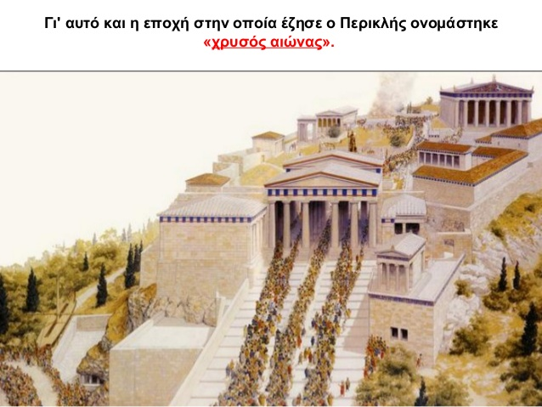

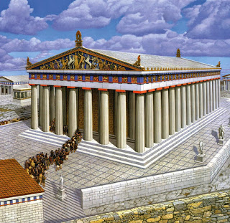

ΠΗΓΗ: <http://www.tapantareinews.gr/2019/12/blog-post_67.html>

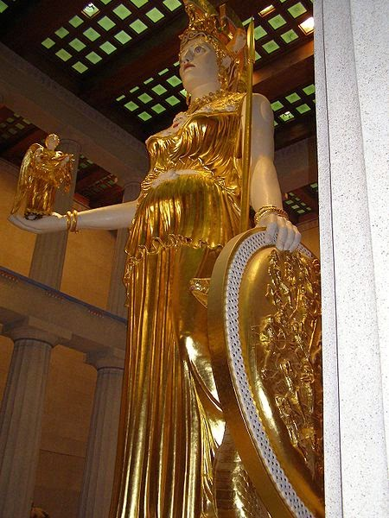

**ΔΕΙΤΕ:**

* Ο Παρθενώνας - 3D αναπαράσταση

<https://www.youtube.com/watch?v=PWPCZ1UjYmI&ab_channel=AncientAthens3D>

* Εικονική περιήγηση στην Ακρόπολη Ι: Προπύλαια και άγαλμα Προμάχου Αθηνάς (Assassin’s Creed Odyssey)

<https://www.youtube.com/watch?v=Uaw39jiTo6E&ab_channel=vvarvari>

* Εικονική περιήγηση στην Ακρόπολη ΙΙ: Ερέχθειο και Παρθενώνας

(Assassin’s Creed Odyssey)

<https://www.youtube.com/watch?v=iwAshPwvwHc&ab_channel=vvarvari>

* Η Αρχαία Αθήνα σε μια μοναδική 3D αναπαράσταση

<https://www.youtube.com/watch?v=Ft-K5ysqlPc&ab_channel=GOLDENSOTOS>